Ремонт водонапорной башни в д.Ниргит 2014г

Объём финансирования- всего, тыс.руб. | В т.ч. из местного бюджета, тыс.руб.
Срок реализации
фото ДО | фото ПОСЛЕ
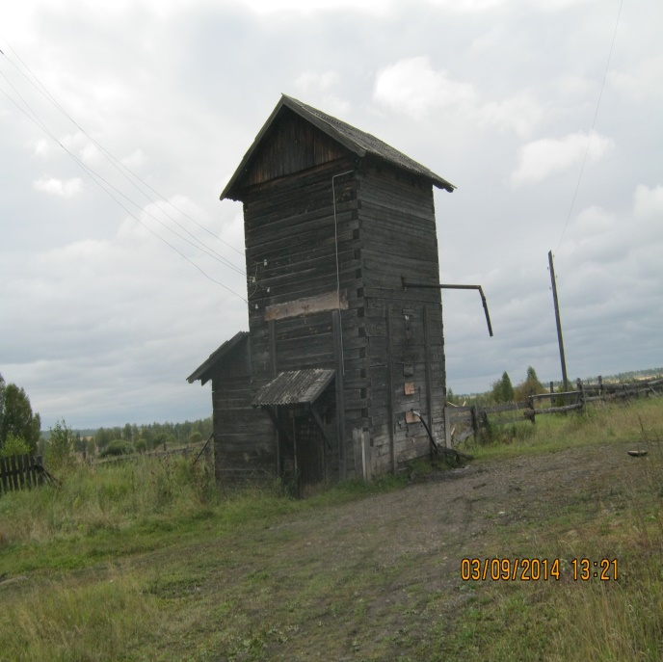 | 